**Задание 1. Помоги насекомым найти корм. Соедини картинки (проведение линий слева направо пальцем, карандашом, фломастером).**

Вариант 1.

|  |  |  |
| --- | --- | --- |
| http://www.pesticidy.ru/ps-content/pest/pictures/119_1_main.jpg |  | http://www.xn----9sblbb4aedb2a3am1k.com.ua/wp-content/gallery/Fotopechat_na_fasade/Leaf/87.jpg |
| http://nattik.ru/wp-content/uploads/2014/04/nasekomie_pchela.jpg | http://img-fotki.yandex.ru/get/9116/47407354.c59/0_1297c8_ebf9f547_orig.jpg |
| http://nattik.ru/wp-content/uploads/2014/04/nasekomie_murovey1.jpg | http://fotoham.ru/img/picture/May/31/f48e94e21fc950d5e843b3538ce1a283/mini_5.jpg |
| http://www.igromagazin.ru/img/offers_imgs/25452-4.jpg | http://krasdou31.narod.ru/images/trava1.png |

Вариант 2.

|  |  |  |
| --- | --- | --- |
| http://www.playing-field.ru/img/2015/052200/2736974 |  | http://razykrashkin.ru/files/malienkii-listik.jpg |
| http://zaikinmir.ru/raskras/images/pchela/pchela-raskraski-9.jpg | https://openclipart.org/image/2400px/svg_to_png/215702/1425938213.png |
| http://www.colorator.net/images/Animals/ant/1/6.gif | http://azcoloring.com/coloring/kT8/pjb/kT8pjbaTr.png |
| http://uti-puti.com.ua/colloring/175/2.jpg | https://s-media-cache-ak0.pinimg.com/736x/96/e0/3b/96e03b21430d8423aa820a2e0bfa53ea.jpg |

Вариант 3.

|  |  |  |
| --- | --- | --- |
| http://www.igromagazin.ru/img/offers_imgs/25452-4.jpg |  | http://giftedbaby.net/wp-content/uploads/2014/04/%D0%9C%D0%A3%D0%A5%D0%90.jpg |
| http://www.help-rus-student.ru/pictures/48/210_1.jpg | http://img-fotki.yandex.ru/get/9116/47407354.c59/0_1297c8_ebf9f547_orig.jpg |
| http://900igr.net/datai/nasekomye-i-ptitsy/ZHuki-2.files/0009-008-Nasekomye-2.jpg | http://raduga.name/wp-content/uploads/2014/06/3467653.jpg |
| http://www.pesticidy.ru/ps-content/pest/pictures/119_1_main.jpg | http://murzilka.kiev.ua/images/hu_17557.jpg |

Вариант 4.

|  |  |  |
| --- | --- | --- |
| http://uti-puti.com.ua/colloring/175/2.jpg |  | http://luk-media.ru/raskraski/090_1.gif |
| http://www.playing-field.ru/img/2015/051902/4016917 | https://openclipart.org/image/2400px/svg_to_png/215702/1425938213.png |
| http://fotoham.ru/img/picture/Jun/09/e51b5865d44e1e95fc493ce9b756f8b9/mini_4.jpg | http://luk-media.ru/raskraski/070_2.gif |
| http://www.playing-field.ru/img/2015/052200/2736974 | https://s-media-cache-ak0.pinimg.com/736x/96/e0/3b/96e03b21430d8423aa820a2e0bfa53ea.jpg |

**Задание 2. Какие насекомые питаются гусеницами? Укажи!**

Вариант 1.

|  |  |  |
| --- | --- | --- |
| http://fotoham.ru/img/picture/May/31/f48e94e21fc950d5e843b3538ce1a283/mini_5.jpg | | |
| http://900igr.net/datai/nasekomye-i-ptitsy/ZHuki-2.files/0009-008-Nasekomye-2.jpg | http://www.igromagazin.ru/img/offers_imgs/25452-4.jpg | http://nattik.ru/wp-content/uploads/2014/04/nasekomie_murovey1.jpg |

Вариант 2.

|  |  |  |
| --- | --- | --- |
| http://azcoloring.com/coloring/kT8/pjb/kT8pjbaTr.png | | |
| http://fotoham.ru/img/picture/Jun/09/e51b5865d44e1e95fc493ce9b756f8b9/mini_4.jpg | http://uti-puti.com.ua/colloring/175/2.jpg | http://www.colorator.net/images/Animals/ant/1/6.gif |

**Задание 3. Чем питаются мухи и тараканы? Укажи картинки.**

Вариант 1.

|  |  |
| --- | --- |
| http://giftedbaby.net/wp-content/uploads/2014/04/%D0%9C%D0%A3%D0%A5%D0%90.jpg |  |
| http://boombob.ru/img/picture/Jul/06/a4afab81464e3e02068b3e1185fd430a/3.jpg | http://novaya-beresta.ru/_ld/7/36013337.jpg |

Вариант 2.

|  |  |  |
| --- | --- | --- |
| http://www.playing-field.ru/img/2015/052217/5232136 | | |
| http://luk-media.ru/raskraski/090_1.gif |  | http://www.playing-field.ru/img/2015/051916/3252682 |

**Задание 4. Выбери корм для кузнечика. Что лишнее? Укажи!**

Вариант 1.

|  |  |  |  |
| --- | --- | --- | --- |
| http://www.igromagazin.ru/img/offers_imgs/25452-4.jpg | | | |
| http://fotoham.ru/img/picture/May/31/f48e94e21fc950d5e843b3538ce1a283/mini_5.jpg | http://giftedbaby.net/wp-content/uploads/2014/04/%D0%9C%D0%A3%D0%A5%D0%90.jpg | http://clipartix.com/wp-content/uploads/2016/04/Candy-clip-art-clipart-2-clipartcow.png | http://krasdou31.narod.ru/images/trava1.png |

Вариант 2.

|  |  |  |  |
| --- | --- | --- | --- |
| http://uti-puti.com.ua/colloring/175/2.jpg | | | |
| http://azcoloring.com/coloring/kT8/pjb/kT8pjbaTr.png | http://luk-media.ru/raskraski/090_1.gif | http://www.playing-field.ru/img/2015/052105/0727549 | https://s-media-cache-ak0.pinimg.com/736x/96/e0/3b/96e03b21430d8423aa820a2e0bfa53ea.jpg |

**Задание 5. С помощью чего питаются насекомые? Рассмотри носик-хоботок у комара, мухи, пчелы.**

Вариант 1.

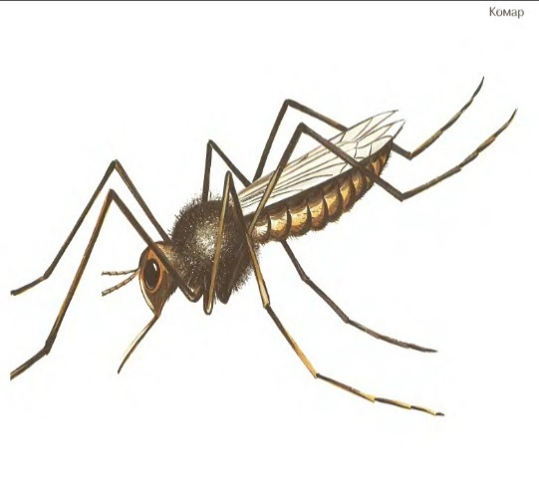

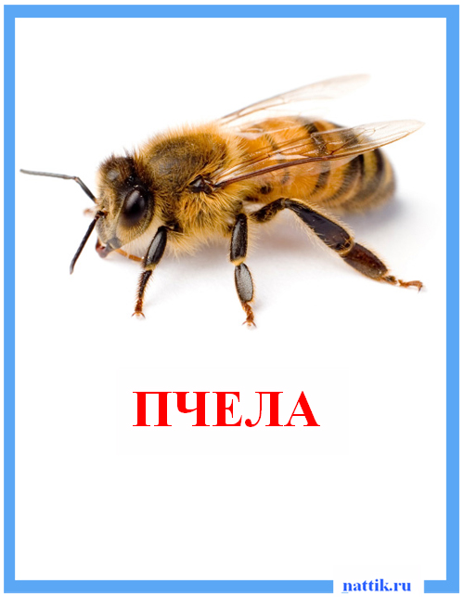

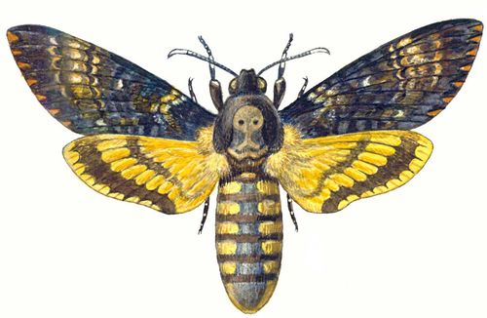

Вариант 2.

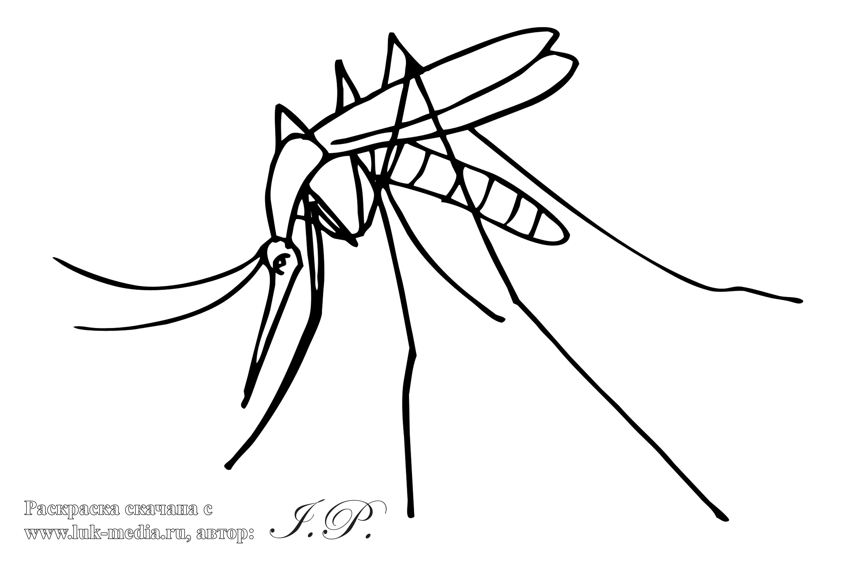

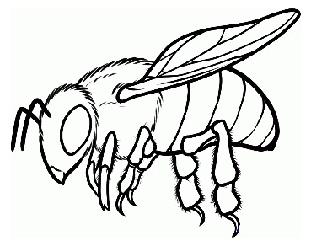

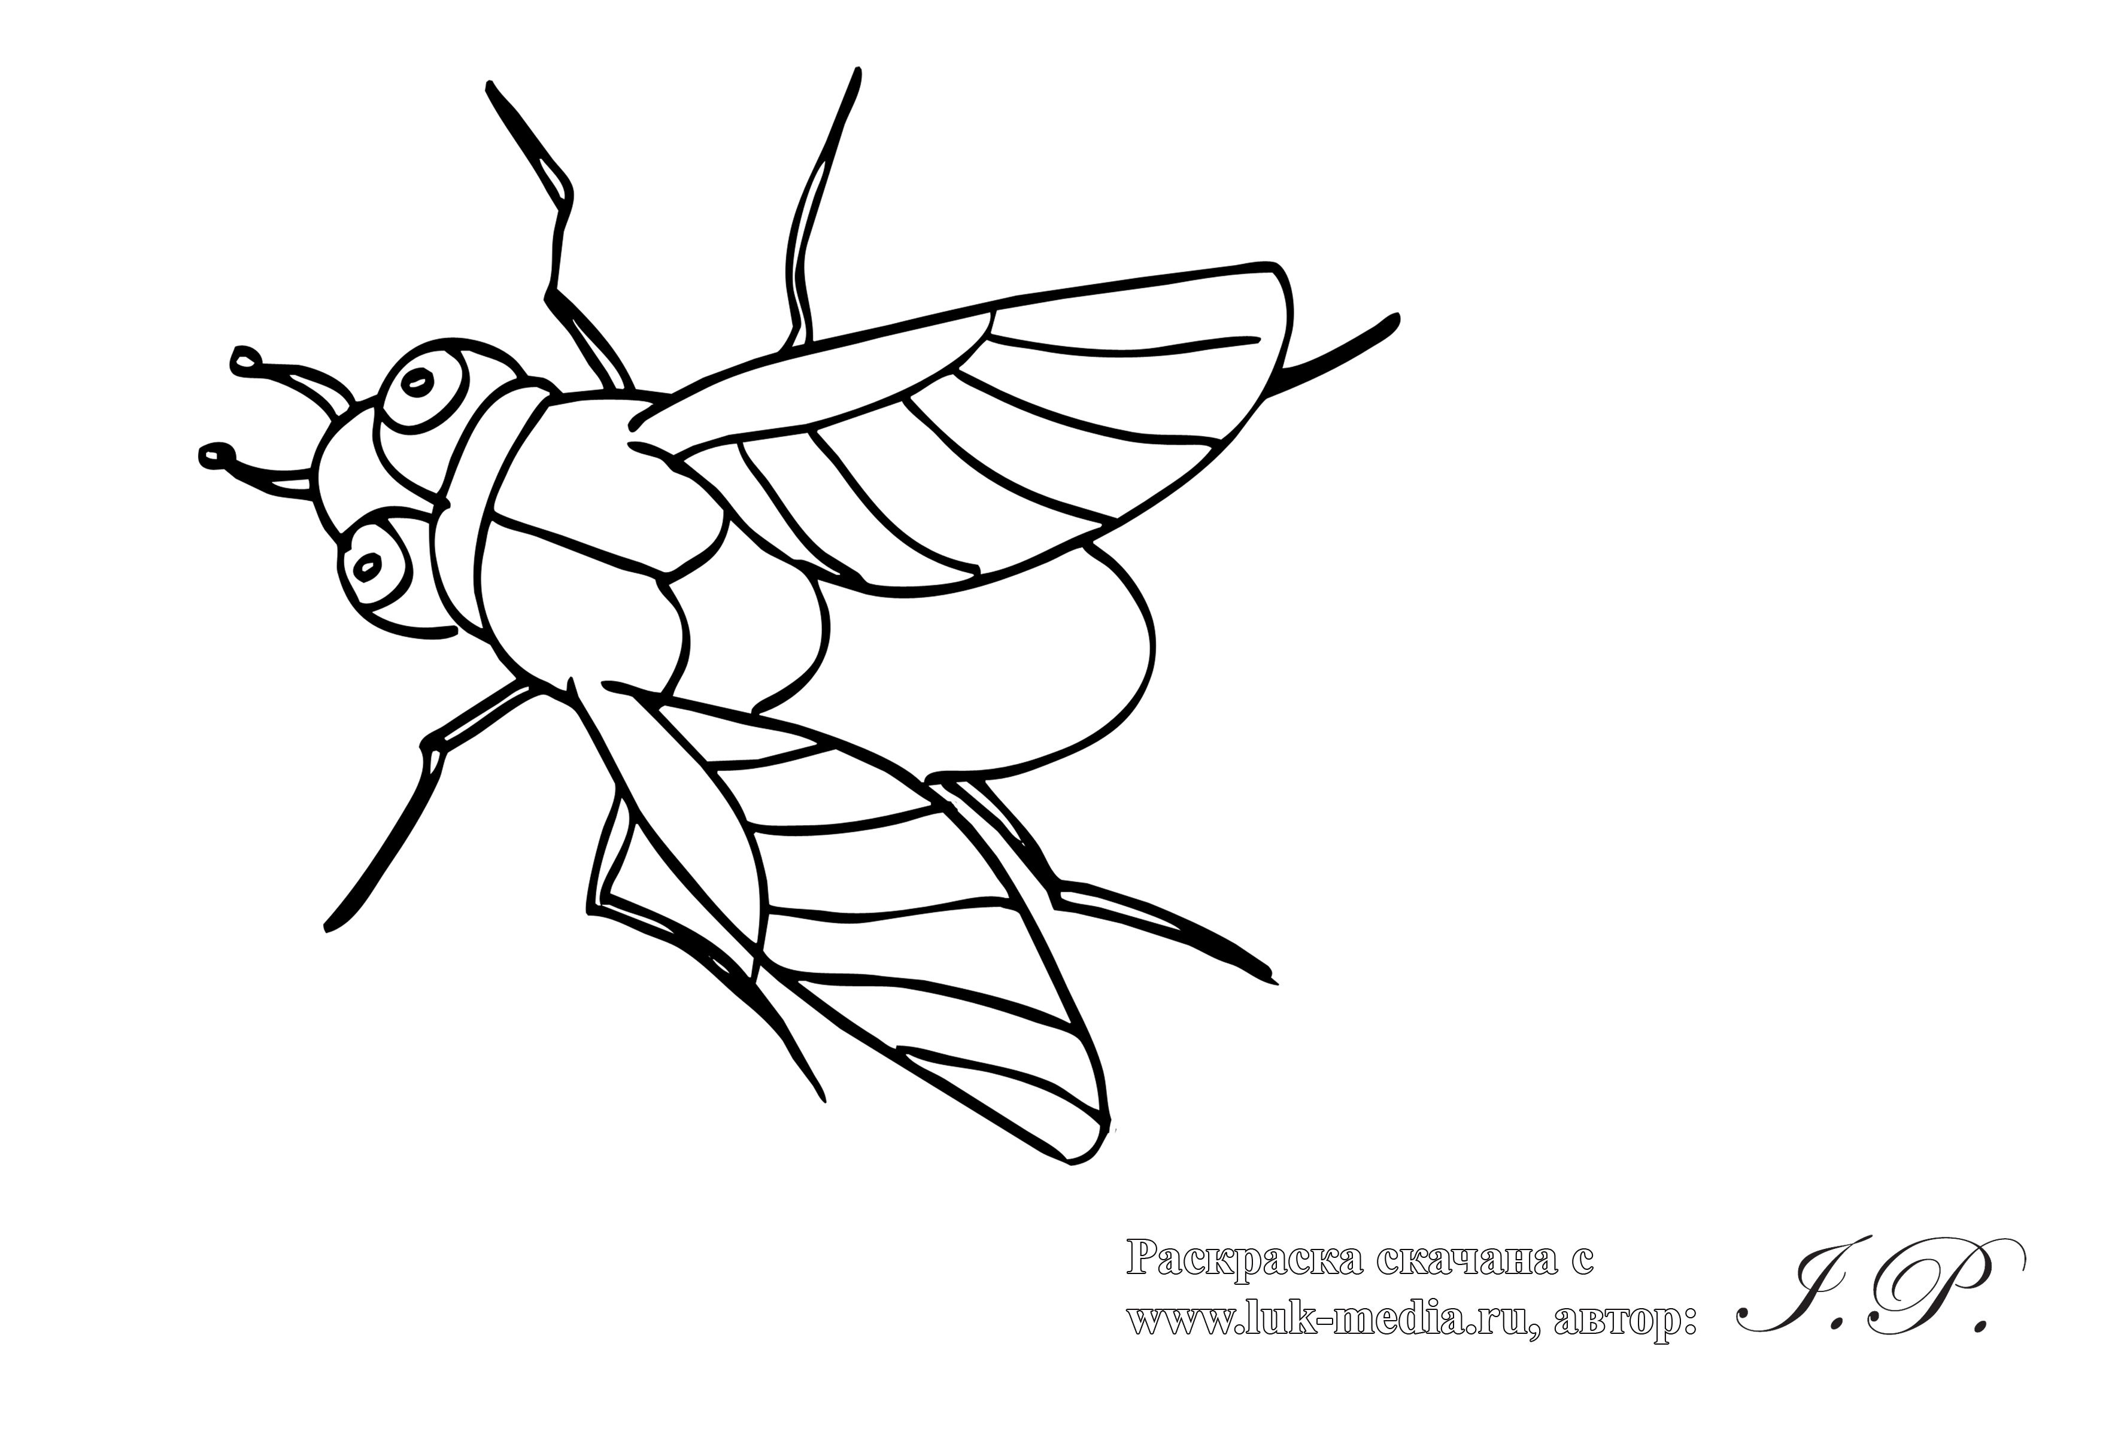

**Задание 6. Покажи у пчелки хоботок. Им она собирает нектар из цветка. Раскрась картинку.**

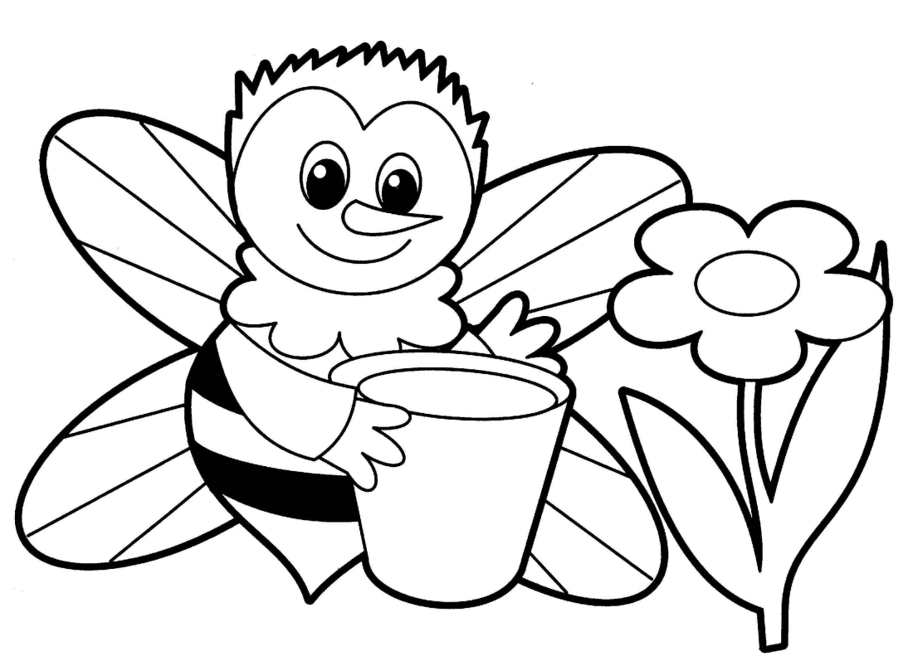

**Задание 7. Помоги бабочке собрать пыльцу с цветка (проведение линий слева направо пальцем, карандашом, фломастером).**

Вариант 1.

|  |  |  |
| --- | --- | --- |
| http://www.help-rus-student.ru/pictures/48/210_1.jpg |  | http://img-fotki.yandex.ru/get/9116/47407354.c59/0_1297c8_ebf9f547_orig.jpg |
| http://www.help-rus-student.ru/pictures/48/210_1.jpg |  | http://img-fotki.yandex.ru/get/9116/47407354.c59/0_1297c8_ebf9f547_orig.jpg |
| http://www.help-rus-student.ru/pictures/48/210_1.jpg |  | http://img-fotki.yandex.ru/get/9116/47407354.c59/0_1297c8_ebf9f547_orig.jpg |
| http://www.help-rus-student.ru/pictures/48/210_1.jpg |  | http://img-fotki.yandex.ru/get/9116/47407354.c59/0_1297c8_ebf9f547_orig.jpg |

Вариант 2.

|  |  |  |
| --- | --- | --- |
| http://www.playing-field.ru/img/2015/051902/4016917 |  | https://openclipart.org/image/2400px/svg_to_png/215702/1425938213.png |
| http://www.playing-field.ru/img/2015/051902/4016917 |  | https://openclipart.org/image/2400px/svg_to_png/215702/1425938213.png |
| http://www.playing-field.ru/img/2015/051902/4016917 |  | https://openclipart.org/image/2400px/svg_to_png/215702/1425938213.png |
| http://www.playing-field.ru/img/2015/051902/4016917 |  | https://openclipart.org/image/2400px/svg_to_png/215702/1425938213.png |

**Задание 8. Помоги пчелке собрать пыльцу с цветка (проведение линий справа налево пальцем, карандашом, фломастером).**

Вариант 1.

|  |  |  |
| --- | --- | --- |
| http://img-fotki.yandex.ru/get/9116/47407354.c59/0_1297c8_ebf9f547_orig.jpg |  | http://nattik.ru/wp-content/uploads/2014/04/nasekomie_pchela.jpg |
| http://img-fotki.yandex.ru/get/9116/47407354.c59/0_1297c8_ebf9f547_orig.jpg |  | http://nattik.ru/wp-content/uploads/2014/04/nasekomie_pchela.jpg |
| http://img-fotki.yandex.ru/get/9116/47407354.c59/0_1297c8_ebf9f547_orig.jpg |  | http://nattik.ru/wp-content/uploads/2014/04/nasekomie_pchela.jpg |
| http://img-fotki.yandex.ru/get/9116/47407354.c59/0_1297c8_ebf9f547_orig.jpg |  | http://nattik.ru/wp-content/uploads/2014/04/nasekomie_pchela.jpg |

Вариант 2.

|  |  |  |
| --- | --- | --- |
| https://openclipart.org/image/2400px/svg_to_png/215702/1425938213.png |  | http://zaikinmir.ru/raskras/images/pchela/pchela-raskraski-9.jpg |
| https://openclipart.org/image/2400px/svg_to_png/215702/1425938213.png |  | http://zaikinmir.ru/raskras/images/pchela/pchela-raskraski-9.jpg |
| https://openclipart.org/image/2400px/svg_to_png/215702/1425938213.png |  | http://zaikinmir.ru/raskras/images/pchela/pchela-raskraski-9.jpg |
| https://openclipart.org/image/2400px/svg_to_png/215702/1425938213.png |  | http://zaikinmir.ru/raskras/images/pchela/pchela-raskraski-9.jpg |